**Что лучше: Likee или TikTok?**

Сегодня Likee и TikTok - это два культовых приложения для создания и монтажа коротких развлекательных видео. Они появились не так давно, но уже успели собрать огромную аудиторию. Просто вдумайтесь, у Likee более 200 миллионов активных пользователей из разных уголков планеты, а у TikTokа и вовсе переваливает за 800! Люди, которые замечают невероятно высокую популярность этих двух приложений, не могут не задаваться вопросом: какое же из них лучше? В этой статье мы объективно рассмотрим плюсы и минусы каждого, чтобы разрешить все ваши сомнения.

**Начнем с общего**

Как уже было сказано раннее, Likee и TikTok очень похожи между собой и выполняют одинаковые функции, относятся к одной категории развлекательных приложений. Их объединяют следующие особенности:

-Возможность создавать музыкальные видеоролики;

-Спецэффекты, маски, стикеры;

-Безопасность личных данных;

-Локальные челленджи;

-Реклама и платные функции;

-Средняя длина видео 15 секунд;

-Встроенный монтаж;

-Возможность просмотреть материал до того, как выложить его в сеть;

-Отсутствие накрутки;

-Прямые эфиры.

Эти главные фишки и привлекают большую часть пользователей. Но для того, чтобы выяснить, какое из приложений всё-таки лучше, необходимо рассмотреть каждое из них по-отдельности.

**TikTok**

Эта соц-сеть пекинской компании «ByteDance» была создана в 2015 году, однако стала популярной далеко не сразу. В отличие от Лайка, ТикТоку понадобилось несколько лет для того, чтобы выйти в топы и набрать значительное количество пользователей. Сегодня же TikToк очень популярен: он занимает первое место в рейтинге Google Play и второе в App Store. За счёт чего? Рассмотрим его характерные особенности.

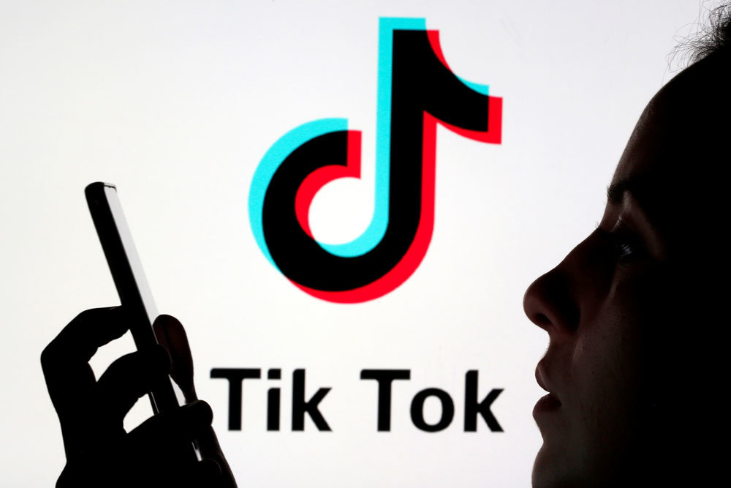

**Аудитория**

В ТикТоке гораздо больше зрелых пользователей, чем в Лайке, эта платформа рассчитана не только на детей. Более того, в приложении зарегистрированы звёзды, известные блогеры и музыканты, и они активно взаимодействуют со своей аудиторией. Также популярность TikTok значительно выше: в 2020 году общее количество активных пользователей преодолело отметку в 800 миллионов.

**Строгость разработчиков**

В приложении активно пресекается ущемление прав меньшинств. Запрещены оскорбления в сторону представителей ЛГБТ-сообщества и всех остальных людей, которые не соответствуют стандартам социума. Также разработчики следят, чтобы в приложении не было каких-либо оскорблений и угроз. Запрещается пропаганда алкоголя, табачных изделий и других вещей, которые могут навредить здоровью человека.

Однако у такого ответственного подхода есть и обратная сторона медали: тиктокеры часто жалуются на блокировку аккаунтов без серьёзной причины. К сожалению, в большинстве случаев вернуть свою страницу и аудиторию оказывается невозможным.

**Объем и обновления**

TikTok займёт на вашем смартфоне 450мб: в три раза больше, чем Likee. Однако у современных девайсов зачастую достаточно объёма внутренней памяти, так что это не должно стать проблемой. Обновления же на это приложение выходят значительно реже, чем у Likee.

**Особенность контента**

Изначально ТикТок- это про пение и музыку (первое название- Musical.ly) , однако сегодня приложение набирает популярность не только за счёт этого. Помимо развлекательного контента появляется и познавательный: лайфхаки, рецепты и видео-уроки.



**Творческая площадка**

TikTok- это идеальное место для развития вашего творческого потенциала. Причём «творчество» может быть абсолютно любое: от вязания, вышивания или лепки, до чего-то необычного и невиданного ранее. Множество начинающих художников, вокалистов, артистов и музыкантов собирают свою аудиторию именно здесь. Для всех есть возможность абсолютно бесплатно стать популярным и показать свои таланты.

**Раскрутка**

В рекомендации ТикТока способен попасть каждый, поэтому вы можете рассчитывать на получение аудитории даже если ещё не умеете снимать очень качественный контент. Главное здесь- иметь желание и возможность начать!

**Монетизация творчества**

В TikTok ежедневно заходит большое количество пользователей, поэтому он автоматически становится идеальной платформой для заработка. Как это происходит? В первую очередь,конечно, благодаря рекламе. Чем активнее ваша аудитория, тем более востребованы вы становитесь для рекламодателя, и тем выше цена ваших услуг. Во-вторых, пользователи у которых больше тысячи подписчиком могут проводить прямые эфиры и получать за них донаты, что тоже является неплохим способом заработка.

**Выводы про TikTok**

**Плюсы приложения:**

-Более зрелая аудитория;

-Не только развлекательный, но и познавательный контент;

-Толерантное отношение к пользователям;

-Ответственные разработчики;

-Легко монетизировать своё творчество и найти аудиторию.

**Минусы:**

-Занимает много памяти;

-Обновления выходят редко;

-Частые блокировки аккаунтов.

**Likee**

Лайк на несколько лет моложе, чем ТикТок. Он появился в 2018 году благодаря сингапурской компании BIGO TECHOLOGY PTE.LTD. Это приложение стало «последователем» Тик Тока, поэтому многие идеи, хэштеги и челленджы лайкеры активно берут оттуда. Из этого можно сделать вывод, что сингапурская платформа скопировала большинство фишек и особенностей интерфейса у своего предшественника и поэтому не является на 100% оригинальной.



**Аудитория**

Пользователей у Лайка в 4 раза меньше, чем у ТикТока. Можете провести эксперимент и опросить своих знакомых: вы убедитесь, что о ТикТоке слышали почти все, а о Лайке-далеко не каждый. Более того, на этой платформе сидят в основном дети и подростки до 18 лет. Таким образом, Likee предназначен для подрастающего поколения, в то время как Тикток собрал у себя более зрелую аудиторию.

**Рейтинг**

Важная особенность Лайка- возможность попадать в топ. Достаточно просто создавать качественные и интересные видео, за счёт чего ваш рейтинг среди пользователей будет расти. Это очень удобно для продвижения и монетизации своего творчества в дальнейшем (да-да, в Лайке тоже возможно зарабатывать деньги!), а самые популярные пользователи получают «корону», которая украшает их аватарку в приложении.

**Объем приложения и обновления**

Likee займёт всего 150мб на вашем смартфоне, поэтому идеально подходит тем, у кого маленький объём памяти. При этом количество эффектов и фильтров у него больше, чем у ТикТока. Также обновления на него выходят чаще, а значит функционал получается более многогранным.

**Уникальные спецэффекты**

Всё же в Лайке есть то, чего вы не найдёте в ТикТоке. Это- движущиеся стикеры, 4-Д визуализация, Музыкальная Магия и Beauty-режим. Иными словами, здесь больше интересных и необычных спецэффектов, которые способны преобразить ваш видеоряд, и это, несомненно, большой плюс.

**Особенность контента**

В Likee множество видео посвящены танцам. Так что это приложение подойдёт вам больше, чем ТикТок, если вы хотите продемонстрировать миру свои навыки хореографии. Но уметь профессионально танцевать далеко необязательно, большинство контента здесь снято на любительском уровне. Вы можете танцевать как угодно, получать удовольствие, и при этом собирать вокруг себя аудиторию!

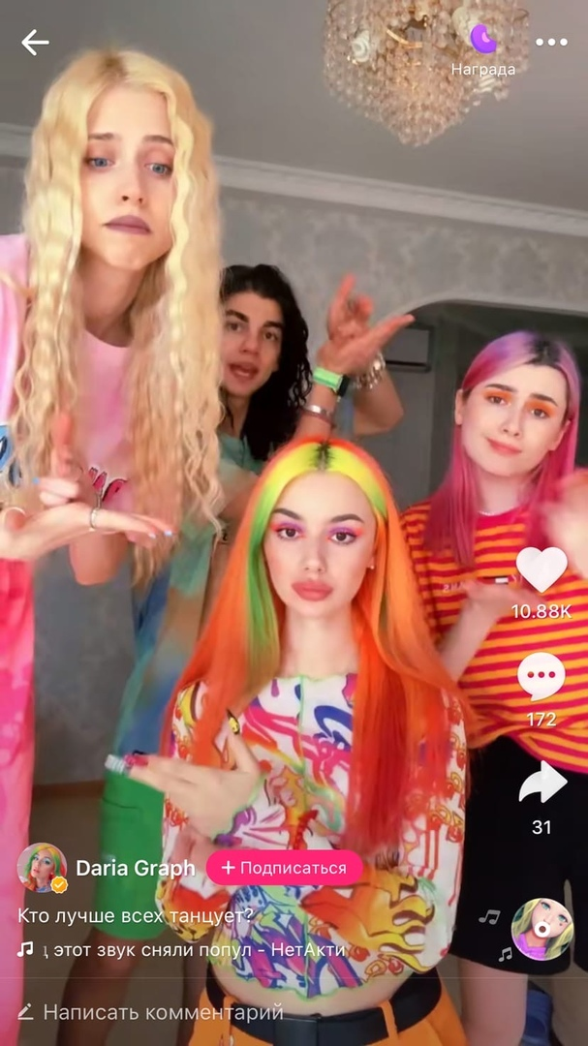

**Выводы про Likee**

**Плюсы приложения:**

-занимает мало места;

-безопасно для детей и рассчитано на них;

-Множество уникальных спецэффектов;

-Наличие рейтинга пользователей.

**Минусы:**

-Многое скопировано из ТикТока;

-Целевая аудитория-дети, а значит меньше рекламодателей и возможностей заработка;

-Популярность ниже, чем у ТикТока;

-Мало полезных лайфхаков, только развлекательный контент.

**Так что же всё-таки лучше?**

Подытоживая все знания про Likee и TikTok, хочется сказать, что оба приложения хороши по-своему. Каждый человек в зависимости от своих целей и интересов может отдать предпочтение как первому, так и второму. У них удобный интерфейс, множество функций и, самое главное, у активных пользователей есть возможность собрать вокруг себя аудиторию, которая будет любить их и, возможно, даже платить за качественные ролики. А для того, чтобы определить личного фаворита между TikTok и Likee, вам стоит самостоятельно протестировать эти два приложения и выбрать наиболее удобное.

Однако всё же более серьёзной и уверенно стоящей на ногах платформой можно назвать TikTok, так как на сегодняшний день он популярнее и пользуется спросом у людей старшего возраста, а его разработчики очень серьезно и ответственно подходят к выполнению своих обязанностей.

